

**Ministry of Higher Education and Scientific Research**

**Al-Mustaqbal University**

**Faculty of Science / Department of Cyber ​​Security**

**Object Oriented Programming**

**(OOP)**

Second stage

Lecture 2/ Practical Part

Structural Programming with C++

2025-2024

**Loops :**

1. While Statement
2. for Statement
3. **Do-** While Statement

**1.While Statement**

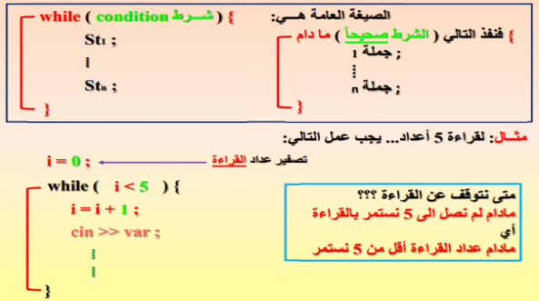

(1)

2 For Statement

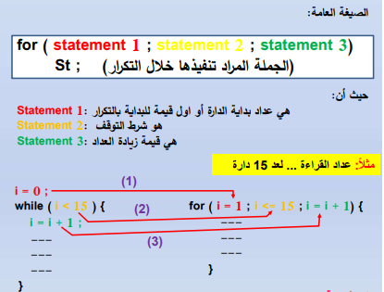

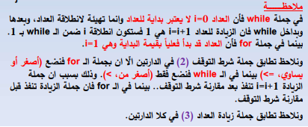

(2)

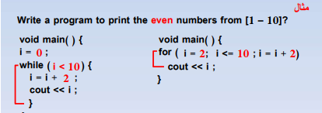



(3)

**\**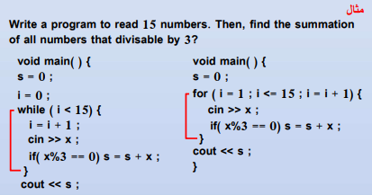

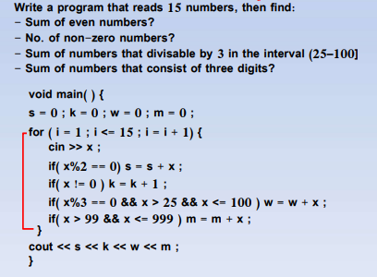

(4)

**Nested for :**

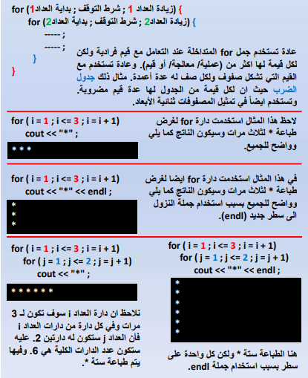

**(5)**

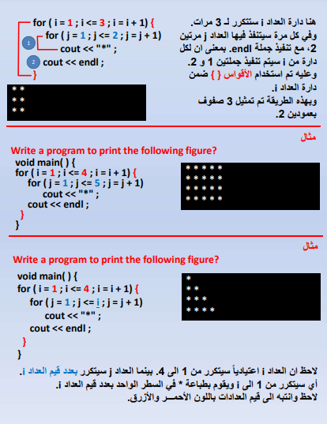

**(6)**

**3.Do- while statement**

يتم تنفيذ نص الحلقة في البداية ثم يتم تقييم الشرط

مرة أخرى do إذا تم تقييم الشرط على أنه صحيح، يتم تنفيذ نص الحلقة داخل عبارة

يتم تقييم الشرط مرة أخرى

مرة أخرى do إذا تم تقييم الشرط على أنه صحيح، يتم تنفيذ نص الحلقة داخل عبارة

تستمر هذه العملية حتى يتم تقييم الشرط على أنه خطأ ثم تتوقف الحلقة .

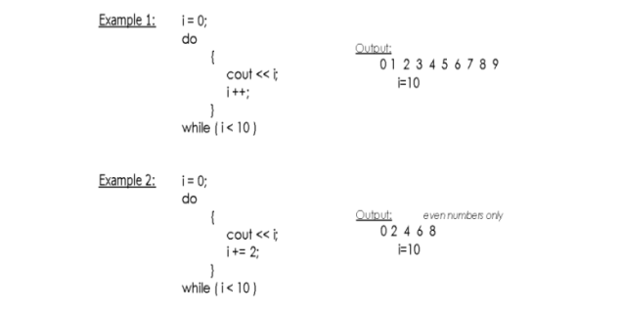

**(7)**

**Example 1: This program will try to print “Hello World” depending on a few conditions.**

// C++ program to illustrate do-while loop

#include <iostream>

using namespace std;

int main() {

int i = 2;

do {

cout << "Hello World\n";

i++;

}

while (i < 1);

return 0;

}

Output: Hello World

**(8)**

**Example 2: // C++ program to illustrate do-while loop**

#include<iostream>

using namespace std;

int main() {

int i = 1;

do {

cout << i << endl;

i++;

}

while (i <= 5);

return 0;

}

Output:

1

2

3

4

5

(9)